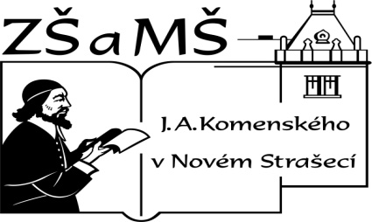
Základní škola a mateřská škola J. A. Komenského
v Novém Strašecí
Komenského nám. 209, 271 01 Nové Strašecí
tel. 311 240 401, 311 240 400, email: zsnovstra@email.cz

ČÍSLO PROJEKTU: 1.4 OP VK
NÁZEV: VY_22_INOVACE_34
AUTOR: Mgr. Dana Grillová
ŠKOLNÍ ROK: 2011-2012
ROČNÍK: 5

VZDĚLÁVACÍ OBLAST: Jazyk a jazyková komunikace
VZDĚLÁVACÍ OBOR: Cizí jazyk
TÉMATICKÝ OKRUH: Receptivní, produktivní a interaktivní řečové dovednosti
TÉMA: Adder
ANOTACE: Žák si osvojí jazykové prostředky vztahující se k uvedenému tématu, rozumí myšlenkám čtenému textu a umí vyjádřit jeho obsah, tvoří otázky i odpovědí a rozšiřuje si vědomosti z oblasti živočišné říše. Práce se slovníkem.
KLÍČOVÁ SLOVA: adder.



Adder
It is a slow snake with a very short tail. Its head is oval and flat and it is separated from its body by its neck. Males are smaller than females. Males are grey but females are red and brown. The adder has got a dark zigzag pattern along the back with dark patches on the flanks. The underside of the tail is yellow or red. It usually grows to 70 centimetres in length. It lives in meadows, in woods and in mountain clearings. During the day it likes basking in the sun. It is a good swimmer and it is one of the commonest snakes in Europe. It lives in holes in the ground where it spends the winter sleeping. It can eject its poison. The female gives birth to 5 – 15 small adders at the end of summer. It lives in the whole world.

- Přečti a přelož.

- Přiřaď slova.
Oval, flat, separate, male, female, zigzag, flank, in length, meadow, clearing, during, bask, common, spend, eject – slunit se, plochý, samice, cik-cak, bok, samec, oddělit, oválný, v délce, mýtina, louka, během, vstřikovat, běžný, trávit čas.

- Odpověz na otázky.
Is it a snake? Has it got a tail? Where is its neck? Who is smaller - the male or the female? What colour is the male? Where are the dark patches?

- Dotvoř další otázky k textu (pracuj ve skupinách).

- Vybarvi obrázek.
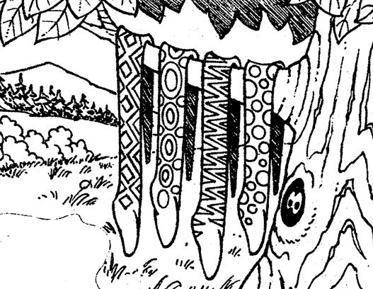

- Změň písmeno, abys našel zvířátko (jako osmisměrka).
L | V | S | K | A | P | E | T | J | U | M | D | E | Y
G | P | H | E | R | E | C | O | M | E | N | E | X | T
C | O | M | E | T | I | T | U | L | A | N | D | T | O
A | CH | R | S | D | O | O | R | H | L | L | T | V | E | elephant
T | B | B | I | V | G | W | P | O | E | R | A | E | B | adder
C | D | E | F | L | K | E | C | D | H | E | L | P | S | kangaroo
J | U | M | R | Y | L | A | D | K | P | Y | K | U | E | mole
R | Z | Z | A | E | Q | A | L | O | T | A | B | L | E
Z | I | L | M | A | M | K | M | N | G | A | R | O | O
O | P | E | C | I | L | R | B | S | I | S | T | E | R
A | B | L | D | A | D | N | A | S | K | F | I | N | D
Z každého chybného písmena od zvířátek napiš nové zvířátko
- Najdeš?
Find, come, help, play, table, sister, door, dad, sand, land, zip, art, gorilla, bear, next

References (použitá literatura)
Text a obrázek vytvořil autor.

